准备你的数据库

采用MySQL数据库服务器作为项目的数据层。

实现服务器和数据库之间的通信的最有效的方法是建立一个数据库连接池。为每个客户端请求创建一个新的连接可能非常耗时，特别是对于连续接收大量请求的应用程序。为了弥补这一点，在连接池中创建并维护了许多连接。任何需要访问应用程序数据层的传入请求都使用来自池的已创建的连接。同样，当请求完成时，连接不会关闭，而是返回到池中。

在准备服务器的数据源和连接池之后，您需要指示应用程序使用数据源。这通常是通过在应用程序的web.xml部署描述符中创建一个条目来完成的。最后，您需要确保数据库驱动程序(MySQL连接器/J JDBC驱动程序)可以访问服务器。

在NetBeans中使用GlassFish服务器的数据库连接池

1、打开“新文件”，在类别中选择“GlassFish”，在文件类型中选择“JDBC连接池”，点击“下一步”。

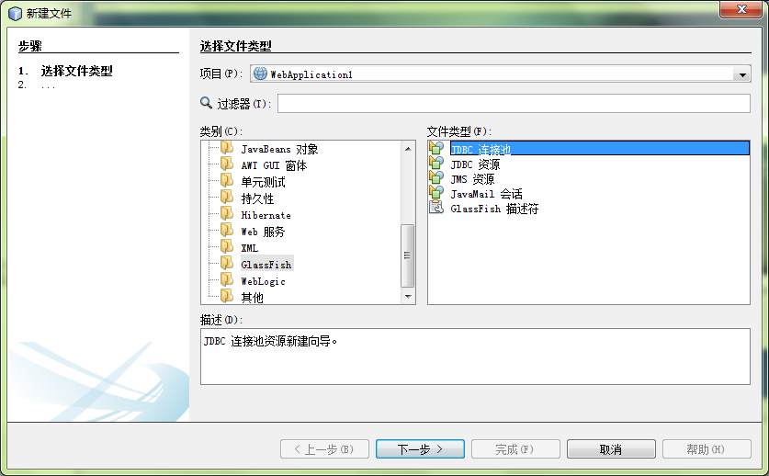

2、为连接池给出一个名字，并且选择“使用数据库新建配置”，在其中选择“MySQL”。

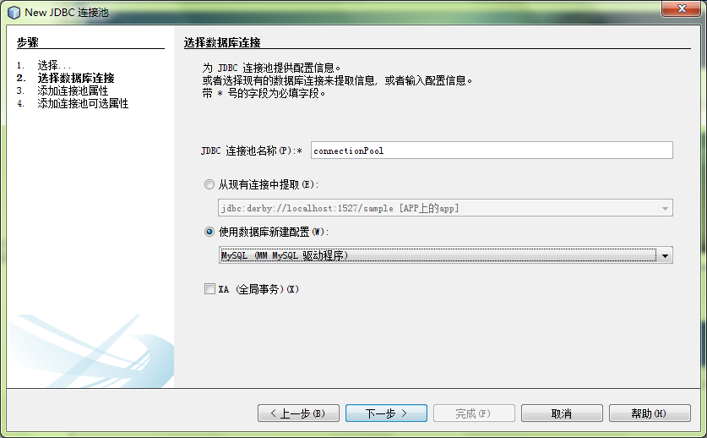

3、在资源类型中选择“javax.sql.ConnectionDataSource”，编辑数据源。

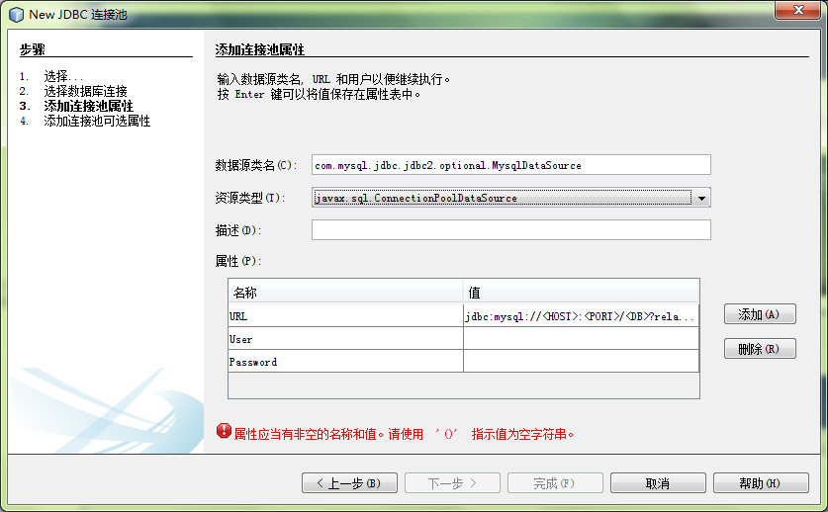

4、点击“完成”。IDE将生成一个glassfish-resources.xml文件，其中含有对连接池的描述。